μPQC-OTA 工程原理说明书
1.先烧录bootloader,再烧录APPA，测试APPA正常与否。Build APPB工程，用pc tool将APP_B.axf文件封装header头部为firmware.ota。
如何发送APPB？
在工程根目录打开 PowerShell：
& "D:\Keil\ARM\ARMCC\bin\fromelf.exe" `
--bin `
--output "pc_tool\app_b.bin" `
"app\MDK-ARM\APP_B\APP_B.axf"
2. 生成 OTA 文件
cd pc_tool
python pack.py --input app_b.bin --output firmware.ota --version 2
3.发送OTA文件
python send_uart.py --port COM3 --baud 115200 --timeout 60 --file firmware.ota
如何返回APPA?
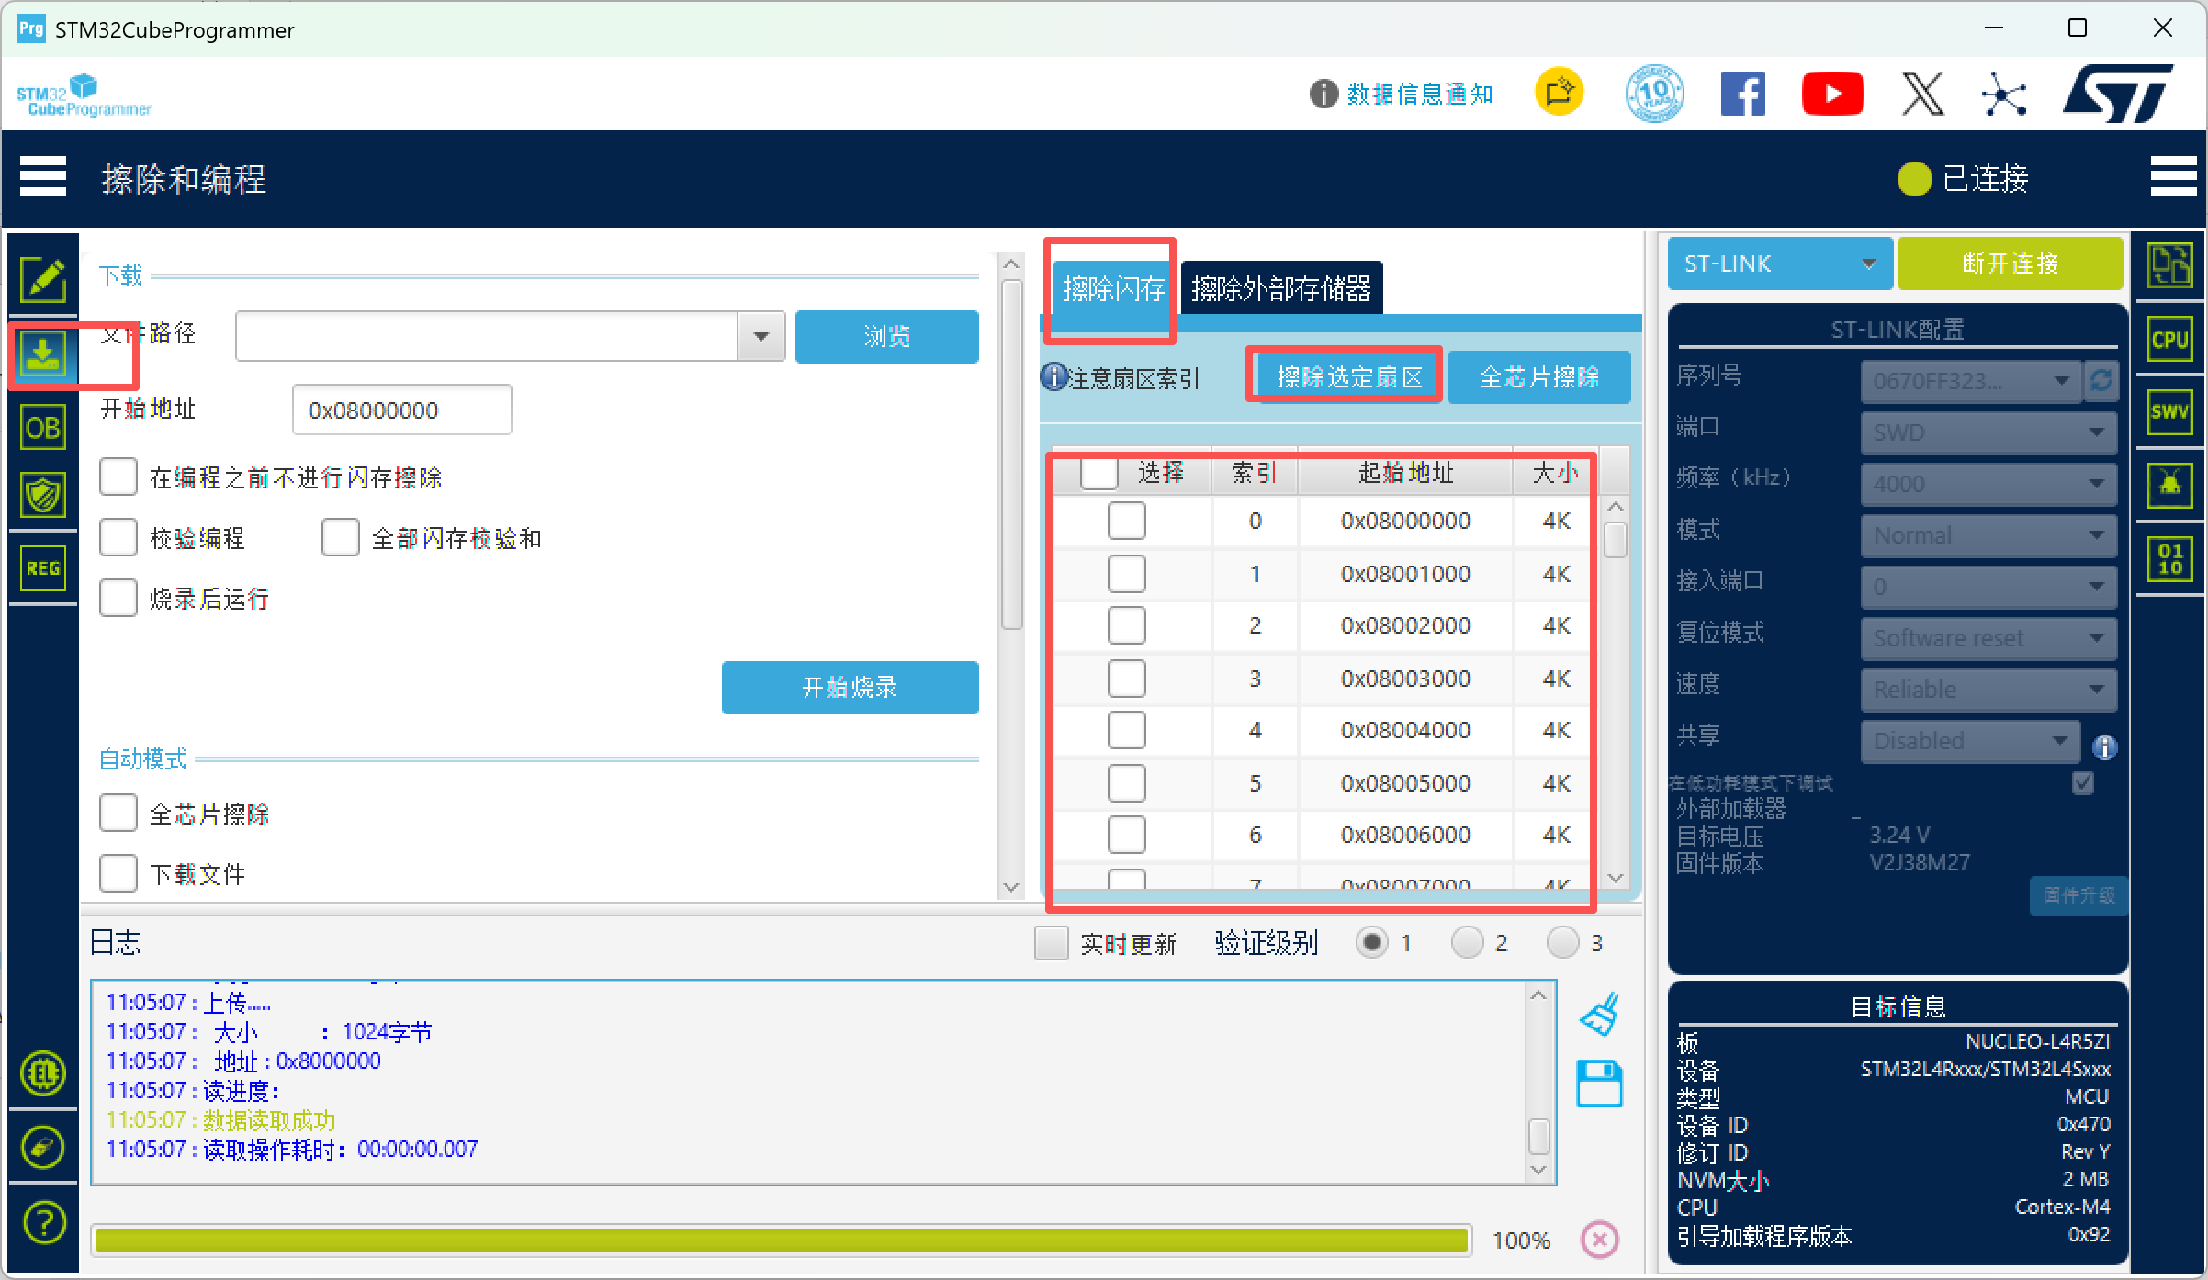

AES加密版本执行步骤：
